***Лабараторна робота №8***

***Варіант №14***

**Завдання №1**

Нехай в предметній області необхідно описати процес вибору поведінки гри по відношенню до гравця. В залежності від рівня вмінь гравця, у грі реалізуються стратегії: новачок, аматор, професіонал.

***Результати виконання завдання 1:***

*Діаграма класів додатку (рис.1):*

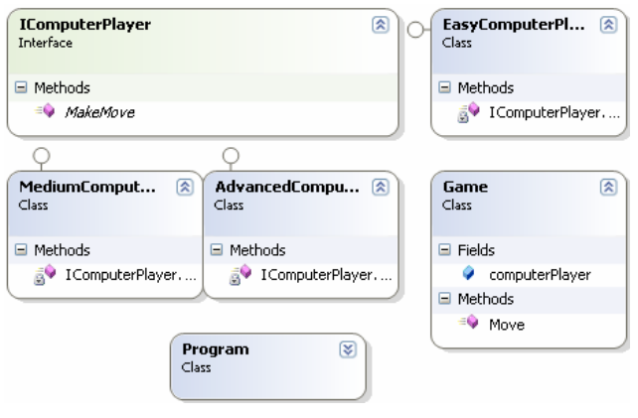

**Рис. 1 Діаграма класів додатку**

*Результати роботи додатку (рис.2)*

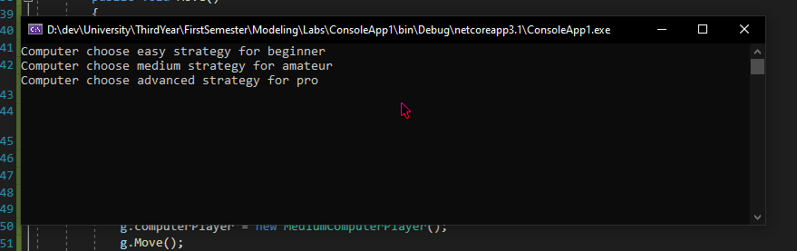

**Рис. 2 Результат виконаня додатку**

*Лістинг програмного коду:*

using System;

using System.Collections.Generic;

using System.Linq;

using System.Text;

namespace chess

{

//Стратегія

public interface IComputerPlayer

{

void MakeMove();

}

//Конкретна стратегія

public class EasyComputerPlayer : IComputerPlayer

{

void IComputerPlayer.MakeMove()

{

Console.WriteLine("Computer choose easy strategy for beginner");

}

}

public class MediumComputerPlayer : IComputerPlayer

{

void IComputerPlayer.MakeMove()

{

Console.WriteLine("Computer choose medium strategy for amateur");

}

}

public class AdvancedComputerPlayer : IComputerPlayer

{

void IComputerPlayer.MakeMove()

{

Console.WriteLine("Computer choose advanced strategy for pro");

}

}

public class Game

{

public IComputerPlayer computerPlayer;

public void Move()

{

computerPlayer.MakeMove(); //exhibit the behavior

}

}

class Program

{

static void Main(string[] args)

{

Game g = new Game();

g.computerPlayer = new EasyComputerPlayer();

g.Move();

g.computerPlayer = new MediumComputerPlayer();

g.Move();

g.computerPlayer = new AdvancedComputerPlayer();

g.Move();

Console.ReadKey();

}

}

}